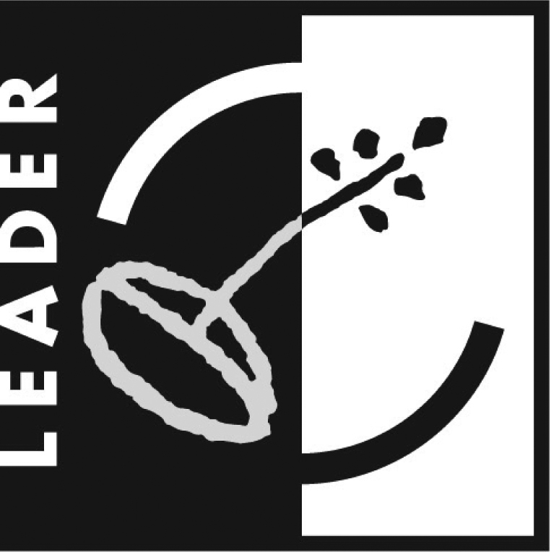
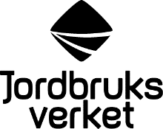
PROJEKTSTÖD
- projektdagbok

Använd den här blanketten för att redovisa din arbetstid i projektet.
Redovisa en projektdagbok för varje huvudaktivitet.
För varje arbetsdag ska du redovisa arbetsuppgifter och antal arbetstimmar.

Den som söker projektstödet ska bifoga den ifyllda blanketten med sin ansökan om utbetalning.

Bilaga nr………………….

Tidsredovisningen avser (namn) | År och månad
Adress | Telefonnummer
 | Journalnummer
E-postadress
Projektnamn
Huvudaktivitet

30 minuter redovisas som 0,5 timmar

Datum | Arbetsuppgifter | Antal timmar
SJV FPMB 12:3 2015-05-PDF
Summa/
transport

Datum | Arbetsuppgifter | Antal timmar
Transport
Summa

Jag försäkrar att de redovisade uppgifterna är riktiga
Datum | Underskrift av den som har utfört arbetet
 | Namnförtydligande

